Лабораторное занятие № 1
- Раздел: Фотосинтез.
Тема: Определение оптических и химических свойств хлорофилла.(2 часа).
Химические свойства.
Цель: формирование современных представлений о роли пигментов в процессе фотосинтеза.
Задачи:
- Освоить методику получения вытяжки пигментов листа.
Получение вытяжки пигментов
Ход работы: навеску зелѐных листьев (~1 грамм) измельчают и тщательно растирают в ступке с небольшим количеством песка, CaCO3 (для нейтрализации кислот) и 96% этилового спирта (~1 мл). После того, как образец будет полностью гомогенизирован, к нему добавляют около 10-15 мл 96% этилового спирта. Полученный гомогенат центрифугируют (10 минут, 12-14 тыс. об./мин.) или отфильтровывают через стеклянный фильтр с помощью насоса Комовского и колбы Бунзена.
- Освоить методы разделения пигментов ( по методу Крауса, метод омыления хлорофилла щелочью). Установить наличие в зелёном листе смеси желтых и зеленых пигментов – каратиноидов, хлорофиллов и ксантофиллов.
Разделение пигментов по Краусу и омыление хлорофилла щѐлочью
Молекула хлорофилла состоит из двух частей – порфиринового ядра и фитольного хвоста (в два раза длиннее ядра). Благодаря атомам кислорода, азота и магния порфириновое кольцо гидрофильно. Фитольный хвост является гидрофобным участком углеводородной цепи молекулы. Полярность молекулы обуславливает еѐ расположение в мембранах хлоропласта: фитольный хвост располагается в гидрофобной части мембраны тилакоида, а порфириновое ядро – в гидрофильной. Имея разные свойства, обе части молекулы хлорофилла выполняют разные функции: порфириновое ядро поглощает свет, а фитольный хвост «заякоривает» молекулу хлорофилла в определѐнной части мембраны тилакоида.
Полученный из листа хлорофилл легко реагирует с кислотами и щелочами. При взаимодействии со щелочью образуется два спирта – метанол и фитол – щелочная соль хлорофиллина. При действии слабой кислоты хлорофилл теряет зелѐный цвет, образуется бурое вещество феофитин, у которого атом магния замещѐн на два атома водорода. В естественных условиях образование феофитина происходит при старении листьев, осенью, под влиянием неблагоприятных факторов. В природе появление феофитина вызвано увеличением проницаемости мембран и проникновением в хлоропласт кислого клеточного сока. Щѐлочь отделяет от молекулы хлорофилла фитольный хвост, в результате образующаяся соль теряет способность растворяться в бензине, но сохраняет зелѐный цвет. В живом листе фитол может отщепляться от хлорофилла под действием фермента хлорофиллазы. Кроме пиррольных колец, в состав молекулы хлорофилла входит ещѐ карбоциклическое кольцо с высокоактивной кетогруппой. Предполагают, что эта группа участвует в окислении воды.
Ход работы: добавить к спиртовой вытяжке пигментов (пробирка 1) 2-3 капли дистиллированной воды и равный (спиртовому) объѐм бензина. Работу проводить в вытяжном шкафу. Закрыть пробирку, несколько раз сильно встряхнуть и дать отстояться. Отметить окраску слоѐв жидкости. Верхнюю бензиновую фракцию необходимо перенести во вторую пробирку. Экстракцию повторить дважды. В первой пробирке остаѐтся раствор ксантофилла. К бензиновой фракции (пробирка 2) добавить несколько кристаллов NaOH и несколько капель воды, сильно встряхнуть. Прилить в пробирку спирт (объѐм равен объему бензина), сильно встряхнуть и дать отстояться. Верхняя фракция – раствор каротина в бензине; нижняя – раствор соли хлорофиллина в спирте.
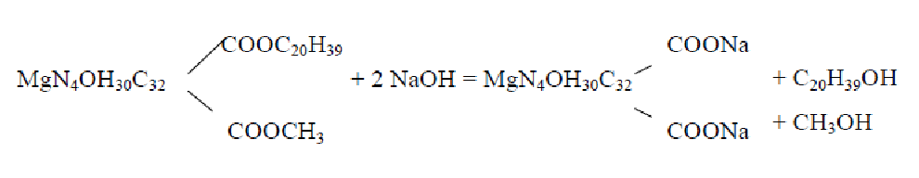
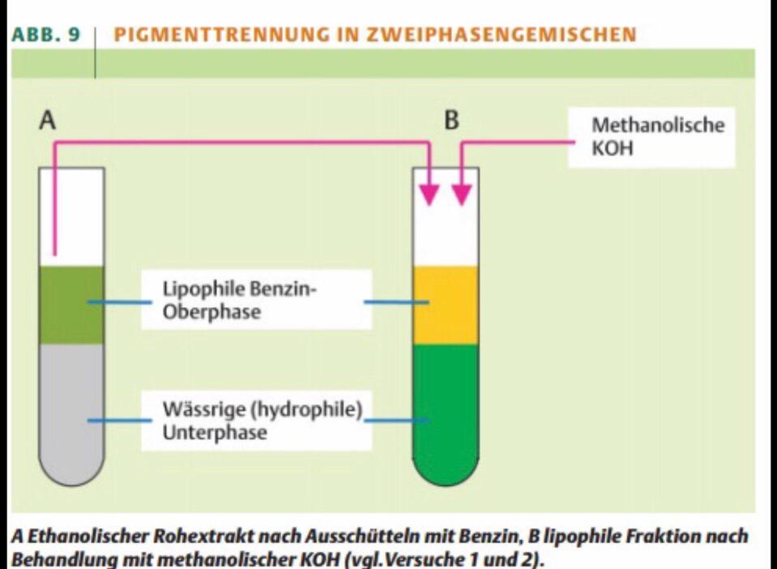

Вытяжка пигментов Добавление бензина Омыление хлорофилла
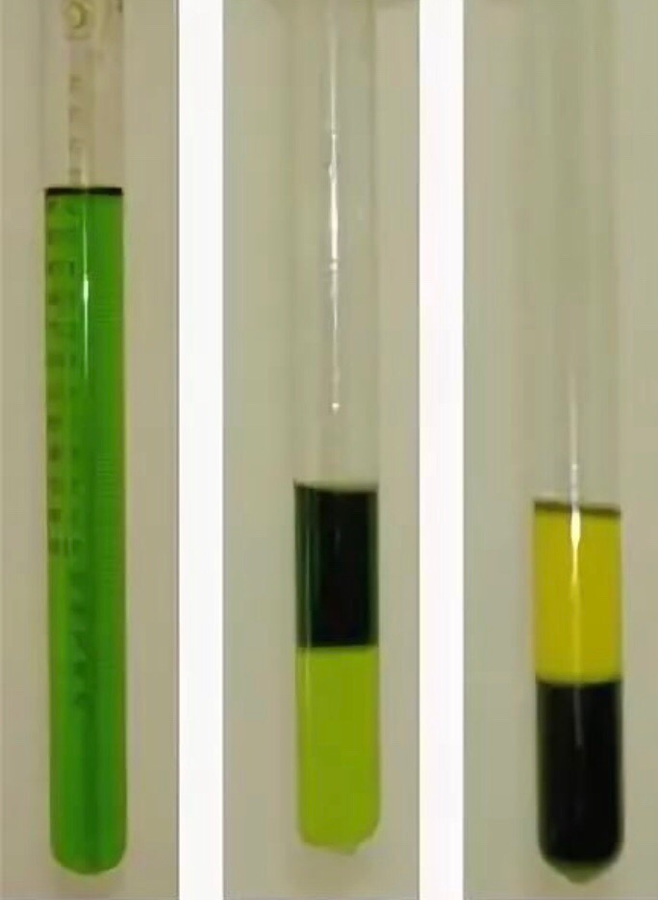
РАЗДЕЛЕНИЕ ПИГМЕНТОВ ПО КРАУСУ (ОТДЕЛЕНИЕ КСАНТОФИЛЛОВ)
РИСУНОК В ТЕТРАДИ!!!
1.ОБОЗНАЧИТЬ СПИРТОВОЙ И БЕНЗИНОВЫЙ СЛОЙ
2. В КАКОМ КАКИЕ ПИГМЕНТЫ ( КСАНТОФИЛЛЫ ; ХЛОРОФИЛЛ И КАРОТИН) (2)
3. ОБОЗНАЧИТЬ СЛОИ ПРИ ОМЫЛЕНИИИ (3)

- Установить значение металлортанической связи в проявлении важнейшего приспособительного свойства хлорофилла – его зелёного цвета.
Получение раствора феофитина и металлозамещѐнного хлорофилла
Ход работы: в пробирки три и четыре со спиртовыми растворами пигментов добавляют по две капли 10%-ного раствора HCl. При разрушении металлоорганической связи (потеря иона магния) образуется феофитин и цвет раствора изменяется. В четвѐртую пробирку нужно добавить кристаллы уксуснокислого цинка и прокипятить (пробирку прикрыть фольгой). Образуется аналог хлорофилла (ион цинка встраивается вместо иона магния).
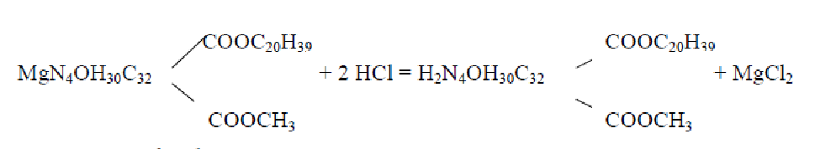

КОНТРОЛЬНЫЕ ВОПРОСЫ (ОТВЕТЫ В ТЕТРАДИ!!)
- С помощью каких приемов можно отделить ксантофиллы, каротины от других пигментов?

При помощи какой реакции можно доказать, что атом металла
придает хлорофиллу зеленый цвет и что хлорофилл – сложный эфир?

3

- После омыления хлорофилла к вытяжке листа добавили равное количество бензина, встряхнули и дали отстояться. Какова будет окраска спиртового и бензинового слоя, почему

План лабораторного занятия:
1.Проверка теоретических знаний о роли оптических и химических свойств хлорофилла, о структурных особенностях и физиологической роли пигментов листа.
2.Выполнение эксперимента.
3.Обсуждение результатов опыта. Выводы.
Рекомендуемая литература:
1. Викторов Д.П. Практикум по физиологии растений. – Воронеж, 1991.
2. Малый практикум по физиологии растений / сост. С.Н. Гудкова, Л.М. Кудинова. – Волгоград: Перемена, 2007.
3. Практикум по физиологии растений / В.Б. Иванов, И.В. Плотникова, Е.А. Живухина и др.; под ред. В.Б. Иванова – М.: Академия, 2004.
4. Практикум по физиологии растений / Н.Н. Третьяков,Т.В. Карнаухова,Л.А. Паничкин и др. – М.: Агропромиздат, 1990.

